Thời gian tuần : 17/2/2020 đến 20/2/2021
MÔN: SINH – KHỐI 7
NỘI DUNG ÔN TẬP

A. MỤC TIÊU:
1. Kiến thức :
- Hiểu được đặc điểm đời sống cá chép, ếch đồng, thằn lằn và chim bồ câu
- Giải thích các đặc điểm cấu tạo ngoài của các đại diện thích nghi đời sống
- Nêu đặc điểm sinh sản và phát triển của các đại diện
2. Kĩ năng :
- Rèn kĩ năng quan sát hình ảnh và mẫu vật để tìm ra các đặc điểm cấu tạo ngoài của cá , ếch, thằn lằn, chim bồ câu thích nghi với đời sống.
3. Thái độ:
Có ý thức bảo vệ các loài cá có ích.
B. NỘI DUNG:
I. Lớp cá
1. Đời sống
+ Ưa vực nước lặng, sống ở sống ở nước ngọt (ao, hồ, sông, suối)
+ Ăn tạp: động vật (giun, ốc, ấu trùng ...) và thực vật thủy sinh
+ Là động vật biến nhiệt: nhiệt độ không ổn định, phụ thuộc vào nhiệt độ của môi trường nước.
2. Sinh sản
+ Để trứng nhiều, số lượng lớn 15 – 20 vạn trứng vào các cây thủy sinh
+ Thụ tinh ngoài: cá chép đực bơi theo tưới tinh dịch chứa tinh trùng thụ tinh cho trứng.
+ Trứng thụ tinh phát triển thành phôi
3. Cấu tạo ngoài
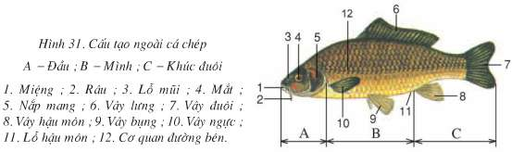
II. Lớp lưỡng cư
1. Cấu tạo ngoài
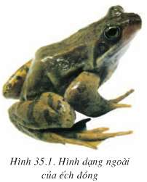
- Những đặc điểm của ếch đồng thích nghi với đời sống vừa ở nước vừa ở cạn
* Ở cạn:
- Da trần phủ chất nhày và ẩm, dễ thấm khí, thở bằng phổi → thuận lợi cho sự hô hấp
- Chi năm phần có ngón chia đốt linh hoạt → thuận lợi cho sự di chuyển
- Mắt có mi giữ nước mắt do tuyến lệ tiết ra, tai có màng nhĩ, mũi thông khoang miệng → bảo vệ mắt khỏi bị khô, nhận biết âm thanh
* Ở nước:
- Đầu đẹp nhọn, khớp với thân thành một khối thuôn nhọn về phía trước rẽ nước khi bơi → giảm sức cản của nước khi bơi
- Mắt và lỗ mũi nằm ở vị trí cao trên đầu → khi bơi ếch vừa thở vừa quan sát
- Da tiết chất nhày làm giảm ma sát, dễ thấm khí → hô hấp trong nước dễ dàng hơn
- Chi sau có màng bơi → tạo thành chân bơi để đẩy nước
2. Sinh sản
- Sinh sản vào cuối mùa xuân
- Tập tính: ếch đực ôm lưng ếch cái, đẻ ở các bờ nước hoặc nơi ẩm ướt.
- Đẻ trứng, thụ tinh ngoài
III. Lớp bò sát
1. Đời sống:
- Ưa sống ở những nơi khô ráo và thích phơi nắng.
- Có tập tính bò sát thân và đuôi vào đất
- Bắt mồi về ban ngày, chủ yếu là sâu bọ
- Thở bằng phổi
- Trú đông trong các hang đất khô
- Là động vật biến nhiệt
2. Sinh sản:
+ Thằn lằn đực có 2 cơ quan giao phối.
+ Trứng được thụ tinh trong ống dẫn trứng của thằn lằn cái (thụ tinh trong).
+ Thằn lằn cái đẻ trứng (5 – 10 quả) vào các hốc đất khô ráo. Trứng có vỏ dai và nhiều noãn hoàng.
+ Thằn lằn mới nở đã biết đi tìm mồi. Phát triển không qua biến thái
3. Cấu tạo ngoài
Cấu tạo ngoài của thằn lằn bóng đuôi dài và ý nghĩa thích nghi
- Có 4 chi ngắn, yếu với năm ngón chân có vuốt: động lực chính của sự di chuyển
- Da khô có vảy sừng bao bọc: ngăn cản sự thoát hơi nước của cơ thể
- Cổ dài có thể quay về các phía: phát huy vai trò của các giác quan trên đầu, bắt mồi dễ dàng
- Mắt có mi cử động: bảo vệ mắt, có nước mắt để màng mắt không bị khô
- Màng nhĩ nằm trong hốc tai ở hai bên đầu: bảo vệ màng nhĩ và hướng các dao động vào màng nhĩ.
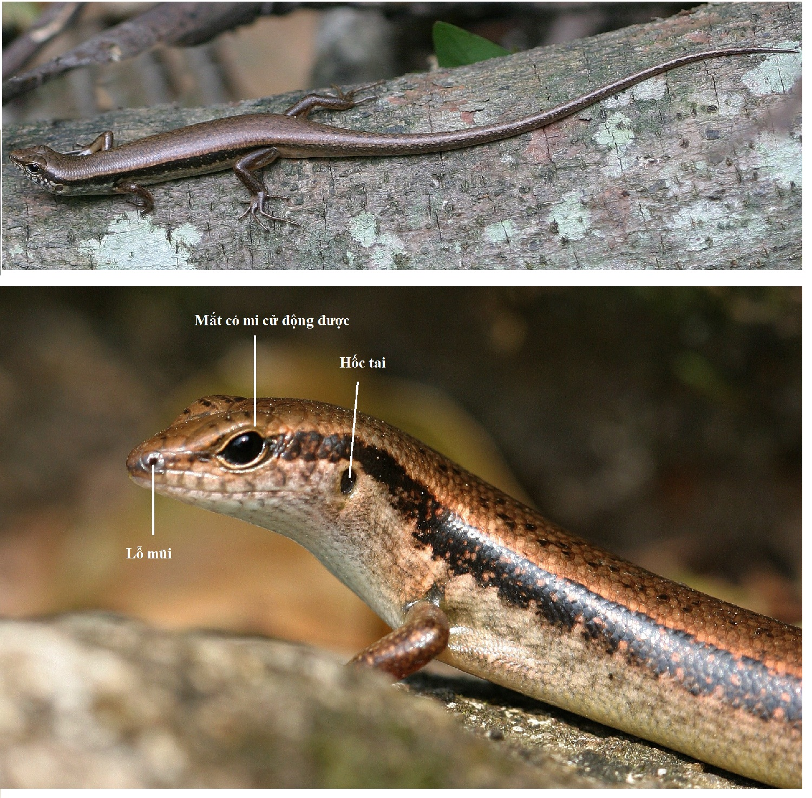
IV. Lớp chim
1. Đời sống:
- Tổ tiên của chim bồ câu nhà là: bồ câu núi, màu lam, hiện còn sống và làm tổ trong điều kiện hoang dã ở nhiều vùng núi Châu Âu, Châu Á và Bắc Phi.
- Chim bồ câu là động vật hằng nhiệt: có thân nhiệt ổn định, không thay đổi theo nhiệt độ môi trường.
2. Sinh sản:
+ Chim bồ câu trống không có cơ quan giao phối, khi đạp mái (giao phối) xoang huyệt lộn ra ngoài làm thành cơ quan giao phối tạm thời.
+ Trứng được thụ tinh trong.
+ Mỗi lần đẻ chỉ gồm 2 trứng, có vỏ đá vôi bao bọc.
+ Chim trống và chim mái thay nhau ấp trứng chim con.
+ Chim con mới nở, trên thân chỉ có 1 ít lông tơ, được chim bố mẹ mớm nuôi bằng sữa diều (sữa tiết từ diều của bố mẹ).
3. Cấu tạo ngoài
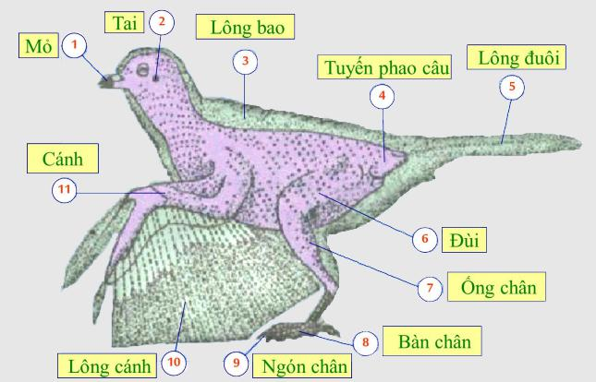
- Thân hình thoi: làm giảm sức cản không khí khi bay.
- Da khô phủ lông vũ, lông vũ bao bọc toàn thân là lông ống, có phiến lông rộng tạo thành cánh dài, đuôi chim: làm bánh lái.
- Lông vũ mọc áp sát vào thân là lông tơ. Lông tơ chỉ có 1 chùm lông, sợi lông mảnh → 1 lớp xốp giữ nhiệt và làm thân chim nhẹ.
- Cánh chim khi xòe một diện rộng quạt gió. Khi cụp → gọn lại vào thân.
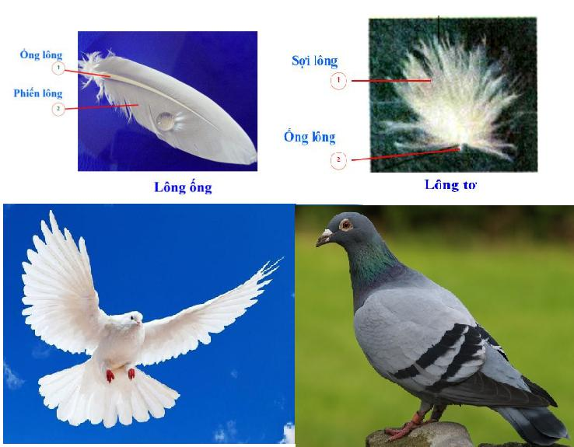
- Chi sau bàn chân dài, có 3 ngón trước và 1 ngón sau, đều có vuốt: giúp chim bám chặt vào cành cây khi chim đầu hoặc duỗi thẳng, xòe rộng ngón khi chim hạ cánh.
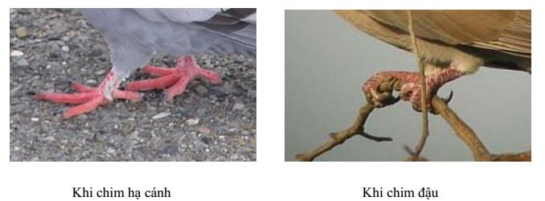
- Mỏ sừng bao bọc hàm không có răng: làm đầu chim nhẹ.
- Cổ dài, đầu chim linh hoạt: phát huy được tác dụng của giác quan (mắt, tai) → thuận lợi khi bắt mồi, rỉa lông.
- Tuyến phao câu tiết chất nhờn khi chim rỉa lông → lông mịn, không thấm nước.
C. DẶN DÒ
- Các em xem lại nội dung trên và kết hợp kiến thức mà thầy cô đã dạy để làm phần bài tập dưới đây nhé
- Hình thức HS nộp bài cho giáo viên:
Các em trả lời các câu hỏi ở phần C. CỦNG CỐ ấn vào link: https://forms.gle/V6fXEpLpBP54jC3K9
nộp theo lớp chậm nhất trước 17g00 thứ sáu ngày 19/02/2021.
- Các em cố gắng học-làm bài đầy đủ.
- Khi có thắc mắc, các em liên hệ với GVBM theo thông tin liên hệ sau:
Họ tên GV | Zalo | Email | Lớp phụ trách
Cô Thư | 0778073880 | kimthunguyen1989@gmail.com | 7/1, 7/5, 7/8
Cô Mai | 0949596738 | dtnmai283@gmail.com | 7/6,7/7
Cô Lòng | 0938698733 | mamxanh.sinh07a@gmail.com | 7/2, 7/3, 7/4
Cô Mười | 0898277273 | nguyenthimuoiptv@gmail.com | 7/9,7/10,7/11,7/12, 7/13

